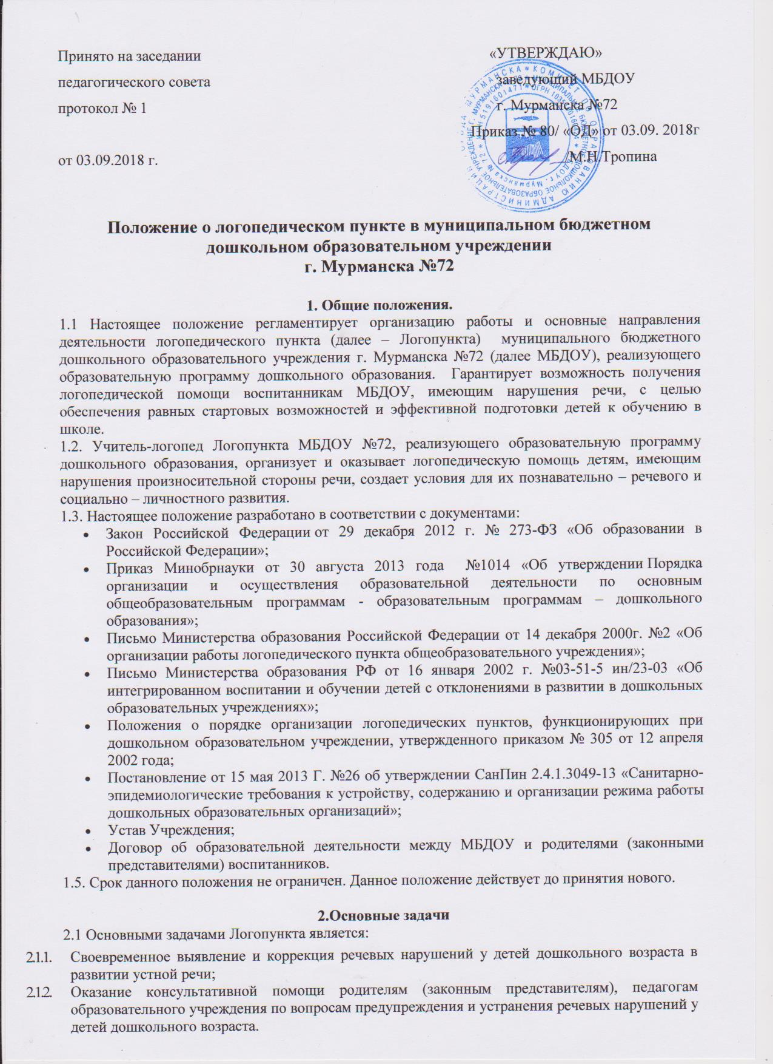

3.Комплектование

  - Комплектование Логопункта осуществляет образовательное учреждение, на базе которого функционирует Логопункт.
  - Комплектование Логопункта осуществляется по разновозрастному принципу из числа воспитанников с нарушениями речи, посещающих ДОУ.
На Логопункт зачисляются дети, имеющие нарушения в речевом развитии, в том числе:
    - общее недоразвитие речи 3,4 уровней;
    - фонетико-фонематическое недоразвитие речи;
    - фонетическое недоразвитие речи;
  - Учитель – логопед проводит первичное обследование детей, составляет список воспитанников, нуждающихся в специализированной логопедической помощи, рекомендует посещение городской территориальной психолого-медико-педагогической комиссии (далее – ТПМПК) для уточнения диагноза и определения структуры и степени сложности нарушения.
  - Основанием для зачисления ребёнка на Логопункт являются заявление родителя (законного представителя) и выписка из протокола ТПМПК. Зачисление на Логопункт проводится по приказу руководителя учреждения в начале учебного года или в течение учебного года при наличии свободных мест.
  - Число детей, занимающихся на Логопункте, должно быть не более 25 воспитанников. При этом в образовательном учреждении вводится 1 ставка учителя-логопеда.
  - Преимущественным правом зачисления на Логопункт пользуются дети в возрасте 5-7 лет, имеющие речевые нарушения, препятствующие успешному усвоению образовательных программ, а также в целях обеспечения равных стартовых возможностей получения общего образования.
  - Отчисление детей проводится:
- по заявлению родителей (законных представителей);
- по факту выбытия из образовательного учреждения;
- по факту устранения речевых нарушений, явившихся основанием для зачисления в Логопункт.
  - Решением об устранении речевых нарушений является заключение медико-психолого- педагогического консилиума (далее – МППК) образовательного учреждения. МППК учреждения действует на основании Положения о МППК, разработанного в соответствии с письмом Министерства образования РФ «О психолого-медико-педагогическом консилиуме образовательного учреждения» от 27.03.2000 № 27/901-6 и утвержденного руководителем образовательного учреждения. В спорных случаях решением об устранении речевых нарушений является решение ТПМПК.
  - Ответственность за комплектование Логопункта возлагается на руководителя образовательного учреждения.

4.Организация работы Логопункта

  - Логопункт открывается решением Учредителя по ходатайству руководителя образовательного учреждения при наличии необходимых условий в учреждении.
  - Непосредственный контроль за работой Логопункта осуществляет руководитель образовательного учреждения.
  - Ответственность перед руководителем образовательного учреждения и родителями (законными представителями) воспитанников за организацию и результативность образовательного процесса на Логопункте несёт учитель-логопед.
  - Срок коррекционного обучения ребенка на Логопункте зависит от степени сложности дефекта, индивидуально-личностных особенностей ребенка и ориентировочно составляет:
6 месяцев – для детей с фонетическим дефектом (более 6 месяцев – для детей с фонетическим дефектом, обусловленным дизартрическими нарушениями);
9 месяцев – для детей с фонетико-фонематическим недоразвитием (далее ФФН); от 1 года до 2 лет – для детей с общим недоразвитием речи (далее – ОНР);
1 год – для детей с заиканием.
  - Образовательная нагрузка на детей с речевыми дефектами рассчитывается с учетом специальных логопедических занятий и не может превышать показателей максимальной учебной нагрузки применительно к возрасту.
  - Оплата труда, продолжительность рабочего дня и ежегодного отпуска учителя-логопеда, работающего на Логопункте, устанавливается в соответствии с нормами труда учителя – логопеда, Положением о системе оплаты труда образовательного учреждения и Трудовым кодексом Российской Федерации в пределах ассигнований, выделяемых в соответствии с Законом Мурманской области.

      - Организация образовательного процесса
  - Образовательный процесс направлен на профилактику, выявление и устранение нарушений речевого развития у детей дошкольного возраста, их подготовку к обучению в школе.
  - Содержание образовательного процесса определяется рабочей программой по коррекции речевых нарушений на логопедическом пункте, разработанной на основе адаптированной образовательной программы дошкольного образования.
5.3.Образовательный процесс организуется с использованием педагогических технологий, обеспечивающих коррекцию и компенсацию отклонений в речевом развитии детей, учитывающих возрастные и психофизиологические особенности детей дошкольного возраста.
  - Организация образовательного процесса регламентируется режимом работы, графиком занятий, согласованным с администрацией образовательного учреждения; перспективно – календарным планом работы учителя – логопеда.
  - Результаты обследования детей на Логопункте заносятся в речевые карты.
  - Основные формы работы с детьми – индивидуальные и подгрупповые занятия. Подгруппы формируются с учётом возраста и имеющихся речевых нарушений у детей.
  - Для каждого ребёнка, зачисленного на Логопункт, составляется индивидуальный график занятий, согласованный с руководителем образовательного учреждения и родителями (законными представителями).
  - Продолжительность индивидуальных занятий определяется с учетом возраста детей в соответствии с Санитарно-эпидемиологическими правилами и нормативами для дошкольных учреждений в части требований к организации режима дня и учебных занятий.
  - Периодичность подгрупповых и индивидуальных занятий определяется тяжестью нарушений речевого развития. Подгрупповые занятия проводятся:
    - с детьми, имеющими общее недоразвитие речи, - не менее 3 раз в неделю;
    - с детьми, имеющими фонетико-фонематическое недоразвитие речи, - не менее 2 раз в неделю;
    - с детьми, имеющими фонетические дефекты, - не менее 1-2 раз в неделю;
    - с детьми, имеющими заикание - не менее 2 раз в неделю.
  - Занятия с детьми на Логопункте могут быть организованы как в первую, так и во вторую половину дня, согласно графику.
  - Посещаемость детей регистрируется учителем – логопедом в соответствующем журнале посещаемости.
  - Работа учителя-логопеда ведется в тесном контакте с воспитателями, медицинским персоналом и педагогом-психологом, а также с родителями (законными представителями) воспитанников образовательного учреждения.
  - Учитель-логопед осуществляет пропаганду знаний о задачах и специфике коррекционной работы по преодолению речевых нарушений среди педагогов и родителей детей, посещающих Логопункт и образовательное учреждение.
  - Учитель-логопед ведёт необходимую документацию: график занятий; перспективно – календарный план работы; журнал первичного обследования; речевые карты; журнал посещаемости; индивидуальные тетради взаимосвязи учителя-логопеда и родителей.
  - Учитель – логопед ежегодно готовит отчет о работе за год по утвержденной форме.

      - Материально-техническое и финансовое обеспечение

  - Для Логопункта выделяется логопедический кабинет - помещение в образовательном учреждении, отвечающее действующим СанПиН.
  - Кабинет оснащается необходимым оборудованием для коррекционно-развивающих занятий с дошкольниками, которое представлено у учителя-логопеда в Паспорте логопедического кабинета, составленного с учетом списка рекомендуемого оборудования дошкольного логопедического пункта (в Приложении № 4 к Положению о логопедическом пункте для детей дошкольного возраста в муниципальном образовательном учреждении города Мурманска, реализующем образовательную программу дошкольного образования от 26.11.2013 № 1417 ).
  - Логопункт обеспечивается специальным оборудованием и дезинфекционными растворами для обработки инструментов и рук в соответствии с действующими санитарно-гигиеническими правилами и нормами.
  - Деятельность Логопункта осуществляется за счет образовательного учреждения в соответствии с бюджетной росписью плана финансово-хозяйственной деятельности в рамках муниципального задания

